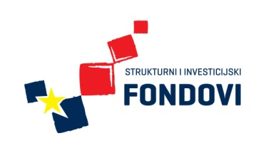 Strukovna škola Đurđevac 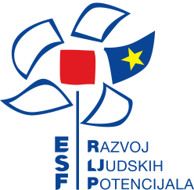
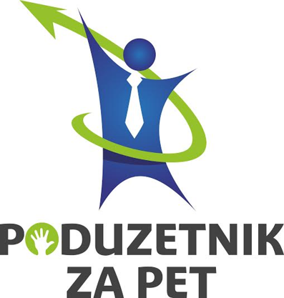

MEDVENI DEN

Dana 10.10.2016. na Trgu Sv. Jurja okupili su se učenici (zadrugari) i voditelji sekcija zadruge kako bi predstavili svoje proizvode. Učenici su na manifestaciji predstavili kolače od meda te ukrasne predmete vezane uz pčelarstvo – oslikane staklenke, pčele od plodova oraha. Sekcija kozmetičara izradila je balzame za usne od meda, te pilling za ruke također od meda. Sudjelovalo je ukupno 20 učenika i profesora.
Adrijana Lauš

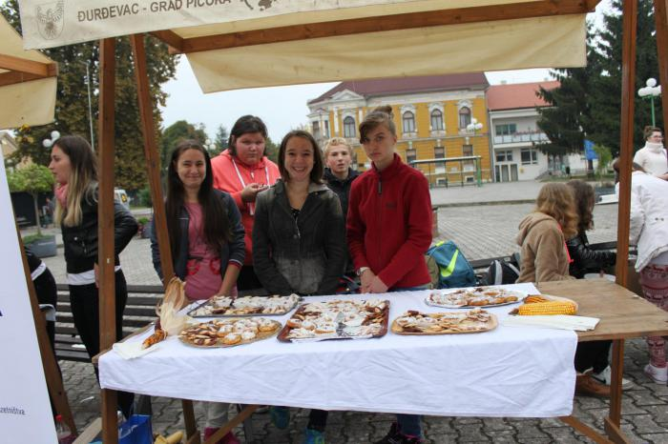
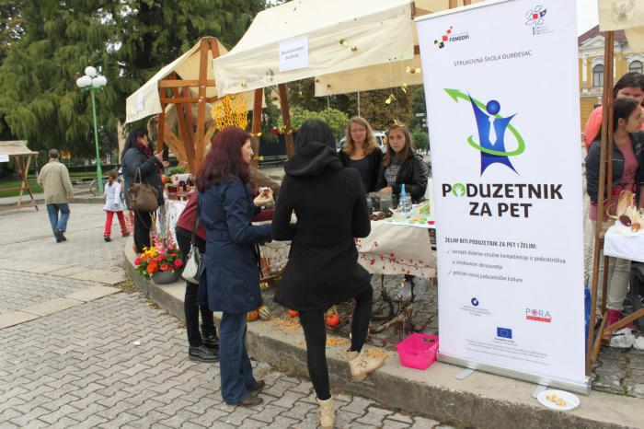
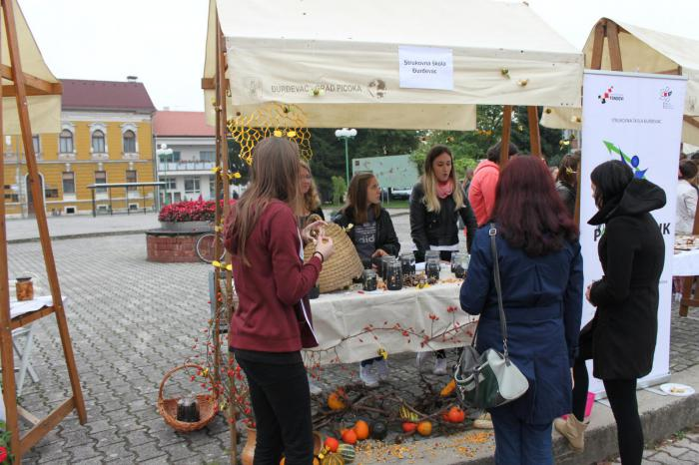
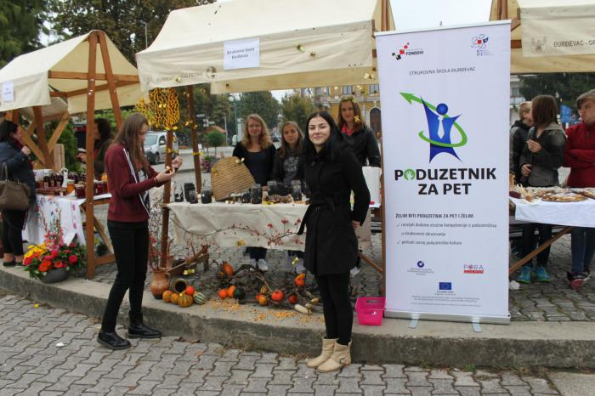
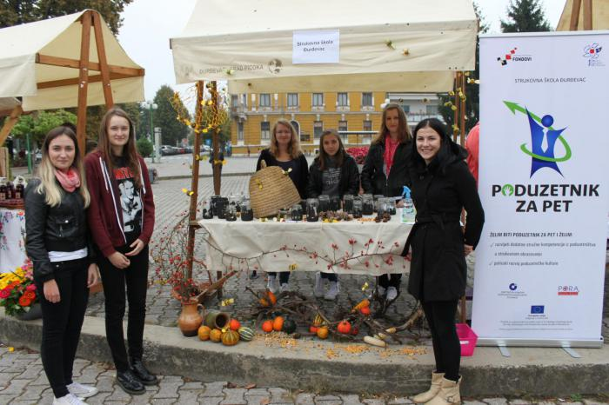
Ulaganje u budućnost
Europska unija
Projekt je sufinancirala Europska unija iz Europskog socijalnog fonda

